AY |  | HAFTA | SAAT | DERS KAZANIMLAR  ÖLÇME VE DEĞERLENDİRME | KONU ETKİNLİKLER  METARYEL,DRAMA ve OYUN  SOSYAL VE FİNANSAL |  | SÜREÇ DOSYASI  İSTEKLENDİRME GÜVENLİK | ATATÜRK VE SANAT DEĞERLERİMİZ  TEMEL BECERİLER
EYLÜL |  | 1 | 1 | G.5.1.1. Görsel sanat çalışmasını oluştururken uygulama basamaklarını kullanır.  G.5.3.7. Görsel sanat çalışmasında etik kurallara uyar.  G.5.1.7. Görsel sanat çalışmalarını oluştururken sanat elemanları ve tasarım ilkelerini kullanır | Malzemelerimizi Tanıyalım  Öğrencilerin Görsel Sanatlar etkinliklerinde kullanacakları sanat malzemelerinden bahsetmek ve gerekli olanları temin etmek  Renk Bilgisi’’  Güneşin renkleri:  Renklerin nasıl oluştuğu ana ve ara renklerin neler olduğu bu renklerin aynı zamanda sıcak ve soğuk renkler olduğu bu renklerle bir kompozisyon oluşturması istenir.(keçeli boya kalemi, resim defteri)  EBA portalının etkin bir şekilde kullanılması |  | Öğrencilerin bu malzemeleri önceden bilip bilmedikleri sorulur.  Kesinlikle seyyar satıcılarının sattığı sanat malzemelerin alınmaması söylenir  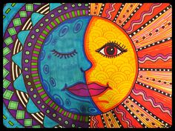 | Ana dilde iletişim  >Renk Nedir?  >Harmoni nedir?  >Doku Nedir?  >Asimetrik ve simetrik nedir?  Paplo PİCASSO/ Ağlayan Kadın Eseri
 |  | 2
 |  | 3
 |  | 4
EKİM |  | 5 | 1 | G.5.1.3. Görsel sanat çalışmasında hava perspektifini kullanır.  G.5.2.5. Kullanılan sanat malzemeleri ile görsel sanat alanındaki meslekleri ilişkilendirir.  G.5.3.1. Doğal ve inşa edilmiş çevreyi karşılaştırır | Manzaramı yapıyorum  Öğrencilerimizin Açık- koyu/ Sıcak- Soğuk, Renk Harmonisi ( tek renk, benzer renk ) çizgisel renkli Doku yöntemleriyle pastel boya tekniğiyle renklendirmeleri istenir  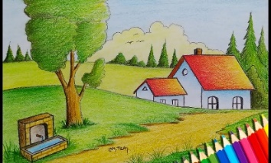  EBA portalının etkin bir şekilde kullanılması |  | Öğrencilere bazı ressamlardan sokak manzaraları resimleri gösterilir.  Bulunduğunu yörenin kültürel değerleri nelerdir?  Kültürümüzde etik kurallar nelerdir?  Sanatçının Peyzaj veya doğa resimlerinde neler var?  Öğrencilere Van Gogh hakkında  05/09 Ekim 1. Ders İçi Performans | Çizgilerle resim.  Soyut ve somut nedir
 |  | 2
 |  | 3
 |  | 4 |  |  |  |  |  | Sorumluluk, güven, samimiyet Ana dilde iletişim
 |  |  |  | G.5.3.5. Kendi görsel sanat çalışmasını değerlendirir.  G.5.3.6. Sanat eserlerinin neden farklı değerlendirildiğini açıklar. | ‘’Baskı Teknikleri’’  Öğrencilerden parmak baskı ile yaratıcılıklarını kullanarak bir resim yapmaları istenir.  EBA portalının etkin bir şekilde kullanılması |  | Öğrencilere Baskı tekniklerinden oluşan çalışmalar gösterilir.  Bir Baskı tasarımın olsa nasıl bir çalışma tasarlardın?  En beğendiğin Şablon ve baskı Tekniği hangileridir?  Üç boyutlu sanat nedir? Rölyef nedir? | Sanat eleştiri nedir?  Sanat Estetiği nedir?  Sorumluluk, duyarlılık
KASIM |  | 1 | 1 |  | 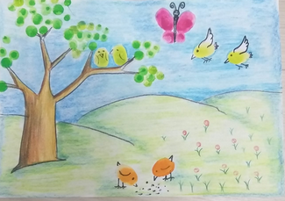
 |  | 2 |  |  |  |  |  | 10 Kasım Atatürk’ü Anma

 |  | 2 | 1.DÖNEM ARA TATİL
 |  | 3 | 1 | G.5.1.7. Görsel sanat çalışmalarını oluştururken sanat elemanları ve tasarım ilkelerini kullanır  G.5.2.2. Farklı kültürlerin sanatı ve sanatçıları arasındaki benzerlik ve farklılıkları açıklar.  G.5.3.3. Seçilen sanat eserinin içeriğini yorumlar. | Pop art meyvelerim  Brittonun resimlerinin örnekleri öğrencilere gösterilir. Pop art akımından bahsedilir .öğrencilerden bu akıma uygun kompozisyonlar yapmaları istenir.  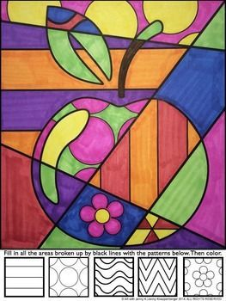 |  |  | Öğrencilere pop art akımından oluşan çalışmalar gösterilir.  +pop art bir çalışma nasıl tasarlardın?  +En beğendiğin pop art reklam hangisidir?  07/11 Aralık 2. Ders içi performans | Pop art nedir?  Hangi dönemde başlamış ve öncüleri kimlerdir?  Doğruluk ve inanç  *Yabancı dillerde iletişim  &Yardımlaşma, dayanışma
ARALIK |  | 1 | 1
 |  | 2 | 1
 |  | 3 |  | G.5.1.4. Gözlemlerinden yola çıkarak orantılarına uygun insan figürü çizer.  G.5.3.1. Doğal ve inşa edilmiş çevreyi karşılaştırır  G.5.3.2. Seçilen sanat eserinin görsel özelliklerini analiz eder. | “Meyva Toplayan insanlar”  Öğrencilerden kendi hayallerindeki Bahçeyi çizmeleri istenir. Çalışmalar istenilen boya tekniğiyle boyanır.  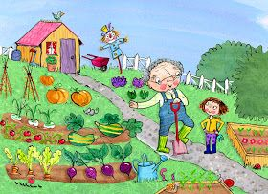  EBA portalının etkin bir şekilde kullanılması |  |  | Nasıl bir bahçeniz olsun isterdiniz?  Hareketli insan figürlerini nasıl çizersiniz?  Sergi salonlarında gezerken gayet yapıcı ve sanata değer veren bir birey olmak üstüne söyleşi.  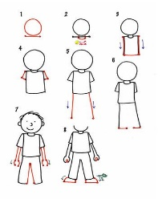 | + İnsan Figürü çizimlerinde geometrik  Şekillerle çizer.  &Paylaşımcı olmak  &Sabırlı olmak
 |  | 4
 |  | 5
OCAK |  | 2 | 1 | G.5.1.6. Sanat malzemelerini kullanarak rölyef veya heykel oluşturur.  G.5.2.4. Müzeler ile Görsel Sanatları ilişkilendirir.  G.5.2.3. Geçmişte ve günümüzde yapılmış olan sanat eserleri arasındaki farklılıkları söyler. | MOZAİK YAPIYORUM  Öğrenciler istedikleri malzemelerle mozaik çalışması yaparlar. (Fon kartonu, Yapıştırıcı, pul, boncuk, dergi ,gazete vb )  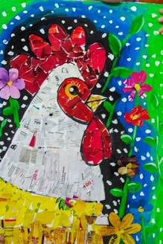 |  |  | +Mozaik müzesi ile ilgili görseller izletilir  + araştırma yapmaları söylenir.  +Yöresindeki kültürel mekânları araştırır  +Bulunduğun yörenin kaç tane müzesi var  _Solvent içermeyen yapıştırıcılar tercih edilir.  12/16 Ocak Ürün Değerlendirme | 1 Ocak Yılbaşı Tatili  3 Ocak Mersin’in Kurtuluşu
Matematiksel yetkinlik ve bilim teknolojide temel yetkinlikler
&Şefkat - merhamet
&Fedakârlık

 |  | 3
 |  | 4
ŞUBAT |  | 2 | 1 | G.5.1.2. Görsel sanat çalışmasında mekân olgusunu göstermek için ölçü ve oranı kullanır.  G.5.2.5. Kullanılan sanat malzemeleri ile görsel sanat alanındaki meslekleri ilişkilendirir. | İşte benim odam  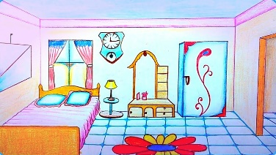  Öğrencilerden kendi hayallerindeki odayı çizmeleri istenir. Çalışmalar pastel boya ile renklendirilir. |  |  | Öğrencilere Van Googh hakkında araştırma yapmaları söylenir. Sanatçının odasını nasıl çizdiği sorulur. Sizin odanızda neler var? _Nasıl bir odanız olsun isterdiniz? +Bizlere hayallerini anlat. | Dostluk”  yardımseverlik  Kroma; Bir rengin parlaklıktan donukluğa doğru geçişi.  Kültürel farkındalık ve ifade
 |  | 3
 |  | 4
MART |  | 1 | 1 | G.5.1.6. Sanat malzemelerini kullanarak rölyef veya heykel oluşturur.  G.5.1.7. Görsel sanat çalışmalarını oluştururken sanat elemanları ve tasarım ilkelerini kullanır | KİTAP AYRACIMI TASARLIYORUM  Öğrencilere atık olabilecek materyallerden bahsedilir. Örnekler gösterilir. Anlatılanlar ışığında öğrencilerin asamblaj tekniği ile tasarımlar yapmaları istenir.  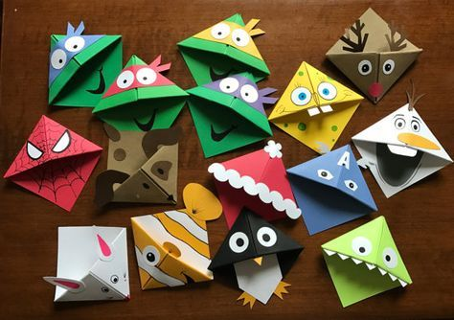 |  |  | -Kesici aletlerin kullanımının denetimli bir şekilde olması hususuna dikkat edilir.  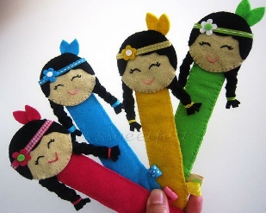  12/16 Ocak Ürün Değerlendirme | Asamblaj nedir?  >Rölyef nedir?  >Modelaj nedir?  >Üç boyutlu sanat nedir?
 |  | 2
 |  | 3 |  |  |  |  |  |  | 18 Mart Çanakkale Zaferi
 |  |  |  |  |  |  |  | +Öğrencilere geçmişten günümüze doğru bazı ressamların peyzaj ve çizgisel derinlik resimleri gösterilir.  _Sınıf içi etkinlik kurallarına uyar ve çevresine örnek olur.  mozaik müzesi ile ilgili görseller izletilir Solvent içermeyen yapıştırıcılar tercih edilir. +mozaik müzesi ile ilgili görseller izletilir  22/26 Mart 2. Dönem 1. Ders içi Performans | Vatanseverlik ve gelecek  Öğrenmeyi öğrenme
 |  | 4 | 1 | G.5.1.1. Görsel sanat çalışmasını oluştururken uygulama basamaklarını kullanır.  G.5.3.5. Kendi görsel sanat çalışmasını değerlendirir. | “Derinlerin sırlarını keşfedelim”  Gösterilen resimlerin içeriği hakkında konuşulur. Öğrenciler gösterilen resimlerden etkilenerek istedikleri bir manzarayı çizer. Çalışmalar sulu boya ve keçeli boya kalemi ile renklendirilir.  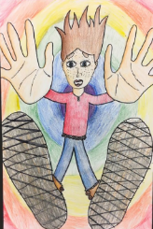
 |  | 5 |  |  |  |  |  |  | Sosyal ve vatandaşlıkla ilgili yetkinlikler
NİSAN  NİSAN |  | 2
 |  | 1 | 2. DÖNEM ARA TATİL
 |  | 4 | 1 | G.5.1.7. Görsel sanat çalışmalarını oluştururken sanat elemanları ve tasarım ilkelerini kullanır.  G.5.3.2. Seçilen sanat eserinin görsel özelliklerini analiz eder. | Renklerin çizgiyle buluşması  Gösterilen resimlerin içeriği hakkında konuşulur. Öğrenciler gösterilen resimlerden etkilenerek istedikleri bir manzarayı çizer.renklendirir.  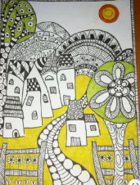 |  |  | Çizgi nedir?  Akrilik tekniğini öğrenir.  6/30 Nisan 2. Dönem 2. Ders İçi Performans | 23 Nisan ulusal Egemenlik ve çocuk bayramı
 |  | 5 |  |  |  |  |  |  | Doku çeşitleri nelerdir?  Atatürk’ün sanata verdiği önem  Tarihine sahip çıkmak, geleceği anlamak.
MAYIS |  | 2
 |  | 3 | 1 | G.5.2.1. Yerel kültüre ait motifleri açıklar.  G.5.2.4. Müzeler ile Görsel Sanatları ilişkilendirir.  G.5.2.3. Geçmişte ve günümüzde yapılmış olan sanat eserleri arasındaki farklılıkları söyler.  G.5.3.4. Bir sanat eserini yapıldığı dönem ve şartlara göre analiz eder. | Çini öğreniyorum  Türk el sanatıdır. Toprağın pişirildikten sonra şekil verilerek, eşyalar üretilmesi ile oluşmaktadır. motifler, şekiller ve renklendirmelerden oluşan eserlerdir  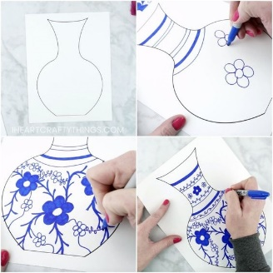  EBA portalının etkin bir şekilde kullanılması |  |  | Çini sanatı nedir?  Çini sanatı hakkında araştırma istenir.  Öğrencilerle seramik, heykel, mimari, resim ve fotoğraf sanatı hakkında konuşulur, bu sanatların hangi malzemelerden yapıldığı sorulur  0/14 Mayıs ürün dosyası Değerlendirme
Atatürk’ün Sanatçıya verdiği önem
Tarihine sahip çıkmak, geleceği anlamak.
 |  | 4
 |  |  |  |  |  |  |  |  | *İnisiyatif alma ve girişimcilik algısı.
 |  | 5
HAZİRAN |  | 5 | 1 | G.5.1.5. Görsel sanat çalışmasında dijital teknolojiyi kullanır.  G.5.1.7. Görsel sanat çalışmalarını oluştururken sanat elemanları ve tasarım ilkelerini kullanır | Teknoloji ve Sanat El Ele  Bilgisayar teknolojisi ve dijital fotoğraf veya kamera gibi teknolojik aletlerle fotoshop ve benzeri çalışmalar hazırlar bu imkânların olmadığı durumlarda el yordamıyla teknolojik kes-yap tekniği pano tasarımı yapar.  “Hayat Sergimizle Güzel”  Çocukların Yaptıkları eserlerden oluşan bir sergi sunumu yapılır |  |  | -bilgisayarda resim düzenleme yazılımları nelerdir?  Bu yazılımlarla nelerler yapılabilir?  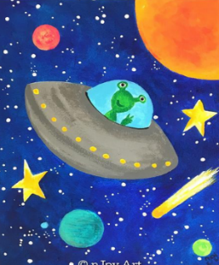 | Matematiksel yetkinlik ve bilim/teknolojide temel yetkinlikler  &Temizlik, İyilik yapmak, Çalışkanlık  Sergi Hazırlıkları
 |  | 2
 |  | 3
 |  |  |  | 20 HAZİRAN 2025 2.DÖNEM SONU
Tecer Fidel ÖNTAŞ
AYHAN BAĞDEMİR
Görsel sanatlar Öğretmeni: Tecer Fidel ÖNTAŞ Okul Müdürü
06/09/2024
Uygundur

